 |  |  |  | 
1. Er fotografiert gern, er ist ……………………………. |  | 2. Er hat Patienten , die Zahnschmerzen haben, er ist………………………………….. |  | 3. Er repariert das Auto, wenn es kaputt ist, er ist ………………………..
 |  |  |  | 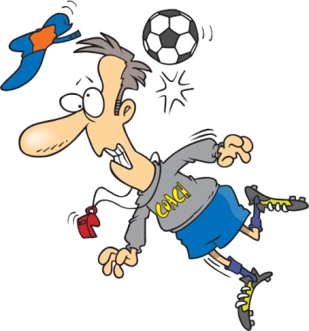
4. Sie verkauft Kleider .  Sie ist…………………… |  | 5. Er fährt den Zug, er ist …………………………………… |  | 6. Er trainiert eine Fussball-Mannschaft. Er ist ……………………………….
 |  |  |  | 
7. Sie arbeitet im Büro .  Sie ist ……………………….. |  | 8. Er serviert das Essen im Restaurant. Er ist …………………………………….. |  | 9. Er spielt im Theater. Er ist …………………………………..
10. Er fliegt das Flugzeug. Er ist ……………………….. |  | 11. Er ist …………………………….. |  | 12. Sie arbeitet im Krankenhaus. Sie ist………………………………………..
Lösung

1. Fotograf
2. Verkäuferin
3. Mechaniker
4. Verkäuferin
5.Lokführer
6.Fussballtrainer
7. Sekretärin
8. Kellner
9. Schauspieler
10.Pilot
11. Arzt
12. Krankenschwester

